Искусствознание – моё не профессиональное, любительское виденье.
Я часто задаюсь вопросом: А кто решил, что искусство-это бесполезная трата времени, это единообразно и все художники говорят об одном и том же? Кто сказал, что абстрактную живопись невозможно понять? Ведь это почти, как:
- Это у вас смородина чёрная или красная?
- Красная.
- А почему белая?
- А потому что зелёная ещё.
Я думаю, чтобы понимать искусство одних знаний по истории, архитектуре, живописи недостаточно. Что такое настоящее искусство? Это точно переданные очертания пейзажа или хаотично изображенные наброски на листке? На самом деле, точно определения настоящего искусства попросту нет. Нельзя его измерить или оценить по стобалльной шкале. Дело в том, что далеко не каждый может понять порыв души творца, ведь чувством вкуса и сопереживания обладает не любой человек. Любое восприятие мира и прекрасного нельзя улучшить, ведь нет заведомо идеального варианта. То есть получается, что всегда можно усовершенствовать форму изъяснения, но не его смысл или посыл. С чего же творческому человеку следует начинать свою работу? Я думаю — с обозначения цели: создать произведение искусства. У скульптора, художника или поэта будут различные задачи, но важно, что они должны стремиться к совершенству.
Есть такое понятие, как «насмотренность» и, несомненно, именно изучение уже существующих произведений служит своеобразным «топливом» для генерирования новых идей. Когда мы ходим на выставки, просматриваем каталоги с произведениями, посещаем лекции об искусстве, мы формируем свой визуальный багаж. Часто современным искусством называют творчество ныне живущих авторов. Однако существует более конкретное устойчивое определение этого явления. Оно связано с новыми практиками, инструментами и материалами художников. Искусствоведение для меня – это некая личная позиция, виденье, разговор о творчестве или о том, что связано с искусством, современным или же несовременным. Искусствознание, или искусствоведение, ориентируется на смысловую целостность произведения. Я попробую порассуждать о творческом процесс развития искусства и немного рассказать про свой опыт.
Сам термин живопись – составлен всего из 2 слов «живо, жизнь» и «пишу», т. е. отображает фиксацию жизни художником на картине. Живопись - вид изобразительного искусства, произведения которого создаются с помощью красок, наносимых на какую-либо твёрдую поверхность. В художественных произведениях, создаваемых живописью, используются цвет и рисунок, светотень, выразительность мазков, фактуры и композиции, что позволяет воспроизводить на плоскости красочное богатство мира, объёмность предметов, их качественное, материальное своеобразие, пространственную глубину и световоздушную среду. Живопись может передавать состояние статичности и ощущение временного развития, покоя и эмоционально-духовной насыщенности, преходящей мгновенности ситуации, эффект движения и т. п.; в живописи возможны развёрнутое повествование и сложный сюжет. Это позволяет живописи не только наглядно воплощать зримые явления реального мира, показывать широкую картину жизни людей, но и стремиться к раскрытию сущности исторических процессов, внутреннего мира человека, к выражению отвлечённых идей. В силу своих обширных идейно-художественных возможностей живопись является важным средством художественного отражения и истолкования действительности, обладает существенным социальным содержанием и разнообразными идеологическими функциями.
Широта и полнота охвата реальной действительности сказываются в обилии присущих живописи жанров (исторический жанр, бытовой жанр, батальный жанр, портрет, пейзаж, натюрморт). Различают живопись: монументально-декоративную (стенные росписи, плафоны, панно), предназначенную для украшения архитектуры и играющую важную роль в идейно-образном истолковании архитектурной постройки; станковую (картины), обычно не связанную с каким-либо определенным местом в художественном ансамбле; декорационную (эскизы театральных и кинодекораций и костюмов); иконопись; миниатюру. К разновидностям живописи относятся также диорама и панорама. По характеру веществ, связующих пигмент (красящее вещество), по технологическим способам закрепления пигмента на поверхности различаются масляная живопись. Живопись красками на воде по штукатурке - сырой (фреска) и сухой (а секко), темпера, клеевая живопись, восковая живопись, эмали, живопись керамическими и силикатными красками и т. п. Непосредственно с живописью смыкаются мозаика и витраж, решающие те же, что и монументальная живопись художественные задачи. Для исполнения живописных произведений используют также акварель, гуашь, пастель, тушь.
Живопись – одно из древних искусств, которое на протяжении многих веков прошло эволюцию от наскальных росписей палеолита, до новейших течений XX и уже даже XXI века. Это искусство родилось практически с появлением человечества. Самым древним художником, создавшим рисунки и картины, был пещерный житель. Цветные изображения животных, датированные примерно 30 000–10 000 годами до н. э., были обнаружены на стенах пещер Южной Франции и Испании. Многие из этих рисунков удивительно хорошо сохранились, потому что в эти пещеры не было доступа в течение многих веков. Древние люди, даже не осознав полностью себя человеком, почувствовали необходимость изображать окружающий мир на поверхности. Они рисовали всё, что видели: животных, природу, охотничьи сцены. Для рисования они использовали что-то похожее на краски, сделанные из натуральных материалов. Это были земляные краски, древесный уголь, чёрная сажа. Кисточки делали из волос животных, либо просто рисовали пальцами.
В результате изменений возникали новые виды и жанры живописи. За древним периодом последовал период Античности. Возникло стремление живописцев и художников к воспроизведению реальной окружающей жизни, таковой, какова она видится человеку. Стремление к точности передачи вызвало зарождение основ перспективы, основ светотеневых построений различных изображений и исследование этого художниками.
Следующим важным периодом в прошлом живописи является Средневековье. В это время живопись была более религиозного характера, и мировоззрение стало отражаться на искусстве. Творчество художников было направлено на иконопись и другие мелодии религии. Основными важными моментами, которые должен был подчеркнуть художник, было не столько точное отображение реальности, сколько передача духовности даже в самых различных живописных произведениях.
Период серого Средневековья сменил более яркий период Ренессанса. Эпоха Возрождения вновь внесла перелом в историческое развитие этого искусства. Новые настроения в обществе, новое мировоззрение стали диктовать художнику: какие же аспекты в живописи раскрывать более полно и ясно. Жанры живописи, такие как портрет и пейзаж, станут независимыми стилями. На XVII и XVIII век приходится ещё более серьёзный рост живописи. В этот период католическая церковь теряет свою значимость, и художники в своих произведениях всё чаще отображают истинные виды людей, природы, бытовой и обыденной жизни.
В начале ХХ века живопись кардинально меняется и появляется более новое направление современного искусства – абстрактная живопись. Идея этого направления в том, чтобы передать согласие между человеком и искусством, создать гармоничность в сочетаниях линий и цветовых бликов.
Обратим внимание на то, что картины не создавались бы без предварительных материалов.
Материалы, это такие инструменты, без которых художник не обойдётся, однако есть художники, которым они и вовсе не нужны.
Материалы создавались человеком ещё с древности. По началу это был древесный уголь, земляные краски, в общем всё что было у людей под рукой, но время меняется, появились акварельные, акриловые, масляные краски, гуашь, витражные краски, пастель, восковые мелки, цветные карандаши, но что самое интересное древесный уголь всё так же используют в живописи.
Помимо самих материалов, существуют разнообразите техник нанесения. Краски можно наносить, как и более плотно, так и более прозрачно, что позволит придать картине индивидуальность.
Стоит отметить, что всеми этими материалами, человек пользуется ещё с раннего детства. Обучаться рисованию люди начинаются ещё с младшего возраста и в основном для рисунков дети используют карандаши, детскую акварель, восковые мелки (смотрите рисунки 1, 2, 3). Повзрослев, дети начинают практиковать такой материал, как гуашь (рисунок 4) и пользуются им на протяжении нескольких лет (рисунок 5), т.к. это самый удобный материал для рисования в таком возрасте. Если ребёнок заинтересован в живописи, то он может с лёгкостью поступить в художественную школу, либо обучаться самому. В художественной школе его уже обучают различным техникам нанесения материала на бумагу, умению правильно подбирать цвета, правильно их смешивать. Работы, в основном выполняются графитными карандашами (рисунок 6) и акварелью (рисунок 7, 8, 9, 10), но так же не забывают про гуашь (рисунок 11) по желанию ребёнок может попросить обучить его использовать и другие материалы, такие как акварельные карандаши и масляные краски.
В дальнейшем, окончив учебное заведение, мы используем те материалы, которые нам по душе, ведь есть люди, которые любят рисовать акриловыми красками и предпочитают только их, а другим, например, нравятся масляная живопись.
Кисти. Кисти главная и неотъемлемая часть в рисовании. Они бывают разных видов, размеров и производительности: щетина, синтетическая кисть, белка (такие кисти чаще всего используют дети младшего и старшего дошкольного возраста) и многие другие. Кисти тоже могут повлиять вид вашей картины и на чувства смотрящего, ведь лишь один мазок способен передать характер картины. Если это дождь, то в зависимости от того как вы изобразите капли дождя будет понятно какие чувства вы испытывали в тот момент, грусть или радость, солнце, начало нового дня или обычное сияние днём.
Бумага, на которой мы пишем картины, так же как видов красок и кистей, бумаги существует огромное количество. Пастельная бумага, акварельная бумага, плотная и очень тонкая бумага, для акрила и масляных красок используют хосты.
Откуда искусствознание может черпать источник своего вдохновения? То есть, творчество само по себе — вещь прекрасная, но это не означает, что хорошо и все то, что выходит из-под рук человека. Кроме того, люди не могут создавать в равной степени великие вещи, так как каждый имеет свои склонности и способности. Но творчество как таковое — хорошо само по себе. Знали ли вы, что искусство не стоит на месте? Что произведения искусства того времени и искусство сейчас совершенно отличается друг от друга? Искусство – это способ передавать историю через поколения. Покуда есть на свете человечество, до тех пор будет искусство. В.В. Стасов. Попробуем в этом разобраться.
Дух захватывает, когда стараешься разумом охватить все, сотворенное гениями, сохраненное и продолженное их потомками и последователями. Сейчас невозможно представить себе, что нашу жизнь не сопровождало бы искусство, творчество. Где и когда бы ни жил человек, даже на заре своего развития, он пытался осмыслить окружающий его мир, а значит, стремился понять и образно, доходчиво передать полученные знания следующим поколениям. Так появились настенные рисунки в пещерах — древних становищах человека. И это рождено не только желанием защитить своих потомков от пройденных уже предками ошибок, а передача красоты и гармонии мира, восхищение перед совершенными творениями природы.
Искусство многолико, вечно, но, к сожалению, оно не может влиять на людей без их воли, умственного напряжения, определенной работы мысли. Человек должен захотеть научиться видеть и понимать прекрасное, тогда искусство будет благотворно влиять на него, общество в целом.
Среди большого количества ветвей искусства каждый жанр отличается своими особенностями и нюансами, способами вызывать впечатления, самобытностью и независимостью. Такой является и живопись, которая уже многие столетия радует глаз человека. Она охватывает много стилей и направлений, что позволяет говорить о живописи как о безграничном источнике вдохновения и глубоких эмоций. Глядя на картину, каждый находит в ней что-то свое, подмечает мелочи, в которые, возможно, автор и не закладывал какого-то смысла. В этом и есть ценность визуального искусства. Картины 19 века, наравне с современными, способны вызывать самые разнообразные, часто противоречащие эмоции, которые ударяют по мозгу и переворачивают обычный смысл вещей.
Конец 18 - начало 19 века отражается в истории как преобладание высокого классицизма во всех видах искусства, в том числе и в живописи. Это период наполнен желанием художников передать в своих творениях романтичность, неповторимость, индивидуальность прекрасного. Картины 19 века – это то, что заставляет приковать свой взгляд к каждому мазку и восхищаться им как частью большого, живого полотна. Это время снова открыло миру красоту портрета, его способность показать не только индивидуальные качества изображенного человека и новые техники в живописи, но и часть самого художника, то, как он видит мир.
Конец 18 - начало 19 века отражается в истории как преобладание высокого классицизма во всех видах искусства, в том числе и в живописи. Это период наполнен желанием художников передать в своих творениях романтичность, неповторимость, индивидуальность прекрасного. Картины 19 века – это то, что заставляет приковать свой взгляд к каждому мазку и восхищаться им как частью большого, живого полотна. Это время снова открыло миру красоту портрета, его способность показать не только индивидуальные качества изображенного человека и новые техники в живописи, но и часть самого художника, то, как он видит мир.
Если сказать только два слова – «море» и «живопись», то первым, кто придет на ум, будет Иван Айвазовский. То, как он передавал водную стихию, невозможно сравнить с чем-либо. На его картинах вода, словно человек, наполнена мыслями, эмоциями и переживаниями. Каждая его картина - это картина мира 19 века, где корабли борются со стихиями, где свет и тьма находят свой контраст в каждом уголке жизни, где чувства льются через край, словно последний день уже настал. Его произведения, такие как «Баталии» (рисунок 12), «Шторм и кораблекрушение» (рисунок 13), «Крым и окрестности» (рисунок 14) (показаны репродукции его картин) - это портал, сквозь который можно попасть в место, которое изображено на полотне, и стать его неотъемлемой частью. Отдавая много сил и времени пейзажам, Иван Айвазовский создавал и портреты. Одними из них являются «Портрет вице-адмирала М. П. Лазарева» (рисунок 15).
Русские картины 19 века – это собрание прекраснейших произведений большого количества мастеров, среди которых особенной любовью к искусству выделяется Карл Брюллов. Получив от отца умение ценить прекрасное, Карл еще с детства далеко обогнал в мастерстве многих своих однокашников. В своей деятельности он оперировал большим списком техник. Масло, акварель, сепия или рисунок – его картины отображали неугасаемый интерес автора ко всем граням искусства. Брюллов, вдохновленный работами лучших мастеров всех времен, умел передавать пластичность, особое чувство формы и индивидуальное понимание живописи. Самой значительной работой этого художника является монументальное историческое полотно «Последний день Помпеи» (рисунок 16), на создание которого ушло целых шесть лет. Всё творческое наследие Брюллова входит в «золотой фонд» не только российской, но и мировой живописи.
Это было искусство тогдашнего времени, а теперь обратим внимание на 21 век.
Если сравнивать живопись 18-19 века и живопись сейчас, то мы заметим, что они кардинально отличаются друг от друга. Сейчас общество в основном нацелено на самовыражение и то как оно видит мир вокруг себя самого. В пример можно принести художника, фотографа и видео блогера Елену Шейдлину. Её работы невозможно сравнить ни с чьими другими, по началу она, как и все мы, вдохновлялась работами других мастеров, но сейчас у неё есть собственное виденье прекрасного. Возможно, кому-то покажется, что её работы слишком странные, однако, я считаю, что в них сокрыты проблемы человека и общества в целом. Например, работа «Маленький фламинго» (рисунок 17) из серии картин «преображение». У фламинго длинная шея и довольно огромный клюв, эту работу я понимаю так: люди сейчас слишком любопытны и «много говорят», и говорят они зачастую что-то нехорошее, они обсуждают людей, осуждают их недостатки и совсем не обращают внимания на их достоинства.
Я вполне допускаю, что у вас возникло другое мнение по поводу этой картины, а знаете почему? Потому что вы совершенно не похожи на меня и мыслите совершенно по-другому.
Отдельно, хочу порассуждать о нетрадиционном взгляде художников на мир и появлении жанра абстрактного искусства. Идя в ногу с изменяющимся миром, художники послевоенных лет обретали новый взгляд на реальность. Уже в работах Марселя Дюшана (1887-1968) и его последователей впервые появились обыденные предметы ширпотреба. Так, в 1917 г. Дюшан выставил под именем Р. Матт свое скандальное творение - писсуар, назвав его «Фонтан». Обороняясь от нападок, автор писал: «Своими ли руками г-н Матт создал этот фонтан, или нет - неважно. Он остановил на нем свой выбор. Он взял самый заурядный предмет, установил его так, что его утилитарное значение бесследно растворилось в новом названии и новой точке зрения, и заставил думать о нем по-новому».
Абстрактное искусство нередко несло мощный эмоциональный заряд человеческих страданий и бедствий, облекая их в загадочно-притягательные формы. Невозможно пройти мимо них, ведь сразу возникают вопросы: «Что это такое? Что в этом такого особенного? Почему это так дорого стоит?» Что вообще такое абстракционизм в живописи? Сегодня, абстракционизм (рисунок 18) — стиль живописи и искусстве в целом, отвергающий реалистичное воспроизведение окружающего мира. Его последователи изображают простые и сложные формы, играют с цветом, используют линии, плоскости и другие объекты, комбинируя их так, чтобы создать у зрителя определённые эмоции. Этим их подход отличается от того, что применяют мастера, придерживающиеся классицизма и многих других стилей. При первом взгляде на картину, написанную абстракционистом, может показаться, что на ней — хаотичное нагромождение линий, фигур и пятен. При более внимательном изучении становится ясно, что художник создал целостную композицию, призванную вызывать у зрителя определённые мысли или настроение.
В залах, где висят полотна эпохи Возрождения, сориентируется даже не очень подготовленный зритель: по крайней мере, он сможет легко назвать, что изображено на картине — люди, фрукты или море, какие эмоции испытывают герои, есть ли в этом произведении сюжет, знакомы ли ему участники событий. Перед полотнами Ротко, Поллока или Малевича мы чувствуем себя не так уверенно — на них нет объекта, за который можно зацепиться взглядом и порассуждать о нём, чтобы, как в школе, выяснить, «что хотел сказать автор». В этом и состоит главное отличие абстрактной, или беспредметной, живописи от более привычной нам фигуративной: художник-абстракционист вообще не стремится изобразить окружающий мир, он не ставит перед собой такую задачу.
Если внимательно посмотреть на последние два века истории западного искусства, становится понятно, что отказ от предмета в живописи — не каприз кучки нонконформистов, а закономерный этап развития. В XIX веке появилась фотография, и художники освободились от обязанности изображать мир таким, какой он есть: портреты родственников и любимых собачек стали делать в фотоателье — получалось быстрее и дешевле, чем заказывать у мастера картину маслом. С изобретением фотографии исчезла необходимость скрупулёзно копировать то, что мы видим, чтобы сохранить это в памяти.
А задумывались ли вы о том, как можно классифицировать художников, если не по времени его жизни и стилю в творчестве? Ведь, несомненно, есть что-то общее в мастерах разных эпох. И в то же время, есть и различия. Существует три класса художников:
1.КОПИРОВЩИКИ, художники с неразвитым чувством и талантом. (рисунки 19, 20, работы Крамского и Шишкина).
Что значит копировать? Копировать-это снимать копии с чего-нибудь, подражать кому-нибудь, точно воспроизводить. Скопировать текст или картинки с интернета намного проще, чем пейзаж перед твоими глазами или человека. Вы только представьте: на ваших глазах садиться солнце и у вас есть буквально час запечатлеть этот момент на бумаге. Или ваш друг просит написать его портрет в данный момент. Что вы будите делать? Конечно, можно сфотографировать и пейзаж, и человека, который просит вас его нарисовать, и нарисовать всё дома. Однако смотрите, фотоаппарат изобрели лишь в 1924 году, до 1924 года ничего не могли поделать, как сесть и начать рисовать. И на самом деле, это очень талантливые люди, которые умеют чувствовать и видят человека насквозь, ведь они могут передать любую эмоцию и с помощью краски показать натуру человека и его характер.
2.ИМПРЕССИОНИСТЫ, у которых объект творчества вызывает лишь впечатление (рисунки 21, 22, работы Ван Гога и Моне)
Импрессионисты – люди, методы которых могли позволить им естественно и живо запечатлеть реальный мир, передать свои мимолётные впечатления. Одно дело скопировать пейзаж и другое дело передать чувства, которые чаще всего бывают мимолётны. Думаю, вы уже поняли, что чувства можно передать с помощью мазков кистей, чем собственно и занимались импрессионисты.
3.СТИЛИСТЫ, которые придают своим произведениям ими самими придуманные формы, это настоящие творцы, причем путь к третьей категории лежит через две предыдущие. (рисунки 23, 24, работы Модильяни и Пикассо).
Пробовали ли вы нарисовать розу так, что её лепестки, это стебли с шипами, а сам стебель состоит из лепестков? Или, например, нарисовать портрет с помощью геометрических фигур? У стилистов свой особенный мир, который, иногда, непонятен остальным. Однако, художник стилист не становится таким с рождения, прежде чем им стать, нужно попробовать себя в роли копировщика, а после в роли импрессиониста, ведь во время выбранного пути у человека рождается своя техника рисования, своё мышление, с чего нужно начать и чем закончить, что нужно выделить в работе, чтобы передать чувства, а если это портрет, то характер человека и его индивидуальность.
Говоря про классификации художников, у многих людей, которые интересуются живописью и пишут картины, возникает мысль: «А к какому классу я могу отнести себя?». Если вы художник, возникал ли у вас такой вопрос, читая мой доклад? Лично я настолько увлеклась процессом, что задумалась об этом. Хоть я пока развиваюсь и все мои интересы могут поменять в любой момент, могу отнести себя к классу импрессионистов. Мои работы – это что-то взятое из реальности, но написанное по-своему. Я могу скопировать работу, если это портрет или пейзаж, который я не видела, но видели мои родные, сфотографировав его. Например, работа «Мой внутренний мир» (рисунок 25). На протяжении долгого времени я искала вдохновения и думала, что же можно мне нарисовать и решила попросить помощи у друзей, и один из них посоветовал мне изобразить то, что я чувствую в данный момент. Я человек разносторонний, не двуличный, мне не может нравится что-то одно, это и показано в работе. Думаю, что даже само слово «чувства» –это не что-то одно, не что-то конкретное, а «множество различных глав, собранных в одной книге». Закат–момент, когда заканчивается день и наступает ночь, возможность успокоиться и радоваться, что завтра наступит новый день и будут новые приключения. Киты–млекопитающие, которые несмотря на свои огромный размер и массу плывут по небу, сквозь пушистые и лёгкие облака. Космос–то что ещё не изведано, как мои навыки и возможности. Черепашки–маленькие, но быстрые существа. А море–состояние покоя и нечто таинственного. Грубо говоря, это всё выдумано мной, это лишь мои чувства, но если бы работа участвовала в выставке, то нашлись бы люди, которые думали бы иначе, ведь никто из нас не похож друг на друга. Так же могу предоставить работы в морской тематике: «Медузы и их шипы» (рисунок 26), «Маленькая черепашка» (рисунок 27) и «Киты на поверхности глубокого океана» (рисунок 28). Если быть краткой, то их объединяет океан и неизведанность его самого, никто не знает на 100%, что находится на его глубине и какие существа там обитают. «Ядовитый закат» (рисунок 29), почему ядовитый? Знаете, когда я рисовала эту работу, я пробовала себя в роли художника абстракциониста, но у меня это плохо получалось, поэтому я решила нарисовать закат и начинала я с неба, при закате идёт преломление лучей солнца на облака и они начинают иметь различную окраску, мои облака по началу были жёлто-белые, а мой отец сразу не понял, что это закат и предположил, что это ядовитые облака, которые, обычно, возникаю после химической аварии. Меня это очень удивило, но также придало идею того, что закат и облака в это время совсем не отличаются от облаков вовремя какого-то страшного происшествия, опять же, это лишь мои мысли. У меня много работ, много идей для дальнейших изображений, я пробовала себя и в роли копировщика, срисовала пейзаж с фотографии (рисунок 30), но всё же на 70% отношу себя к импрессионистам. А вы как думаете, к какому классу можно отнести меня и мои работы? Хоть я пока развиваюсь и все мои интересы могут поменять в любой момент, могу отнести себя к классу импрессионистов. Говоря словами Н. Рериха: «Каждый предмет, источающий радость, уже представляет истинную драгоценность. Вам безразлично, к какой школе или к какому течению будет относится этот предмет искусства, — он будет убедительным проводником Прекрасного и даст вам часы, в которые вы полюбите жизнь».
Влияние искусства на людей огромно. Искусство может заставить нас смеяться или плакать, любить или ненавидеть, радоваться или переживать. Оно способно воодушевить или заставить нас собраться с духом, даже когда мы сломлены духовно и морально. Вся история искусства представляет собой живую ткань, постоянно развивающуюся и изменяющуюся. В любую из эпох, будь то классическое искусство Греции, итальянский Ренессанс или древнерусское искусство, происходила борьба тенденций, влияний, борьба старых представлений с возникающими качественно новыми проявлениями.
Однако при всей изменчивости форм искусства в пределах того или иного периода всегда имелись относительно устойчивые художественные признаки - композиционные, пластические, колористические, ритмические и другие, определяющие стиль того или иного времени.
Искусство всегда созвучно своему времени, оно современно и отражает мировоззрение общества в целом. В отношении человека к искусству всегда доминировала оценочная составляющая «хорошо - плохо», «нравится - не нравится». В свою очередь, искусство оказывает сильное влияние на массы, поэтому так важно, отношение самого художника к жизни. Проблема создания и восприятия прекрасного волновала человечество всегда. Особенно остро на обыденном уровне обсуждается вопрос об отношении к искусству современной молодежи.

Молодежь ругали всегда - и в папирусах Древнего Египта, и в письмах и эссе древних греков можно встретить сетования на то, что «молодежь пошла не та», что утрачена прежняя чистота нравов. Вот и сегодня со всех сторон доносятся упреки молодежи в аморальности, в отказе от традиционных для россиян ценностей, в меркантилизме. Причиной же столь низкого уровня морального и интеллектуального развития молодежи критики считают как раз отсутствие интереса к высокому искусству, повышенное внимание к материальным ценностям и отсутствие такового к ценностям духовным.
В заключении хочу сказать, что, работая над данной темой я совершила занимательное приключение, появилось ещё большее желание творить и открылись новые горизонты.
Спасибо за внимание.

Список литературы
https://dic.academic.ru/dic.nsf/enc_pictures/1065/Живопись
https://fb.ru/article/275380/kartinyi-veka-osobennosti-vremeni-i-tvortsov
https://gallerix.ru/lib/istoriya-razvitiya-zhivopisi/
https://info.wikireading.ru/33768
https://izo-life.ru/hudozhniki/
https://veryimportantlot.com/ru/news/blog/abstrakcionizm-perevyornutaya-kartina-kak-predtecha-novogo-stilya
https://www.wonderzine.com/wonderzine/entertainment/art/223965-abstract-art

Рисунки и приложения
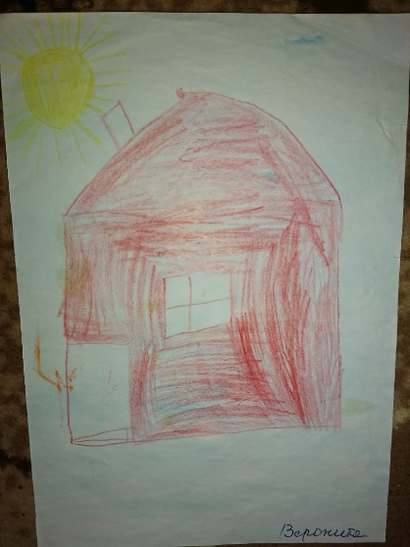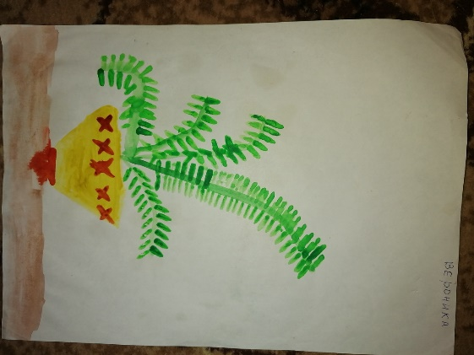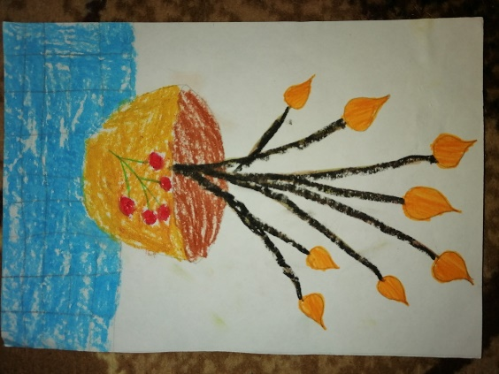
(рисунок 1, 2, 3)
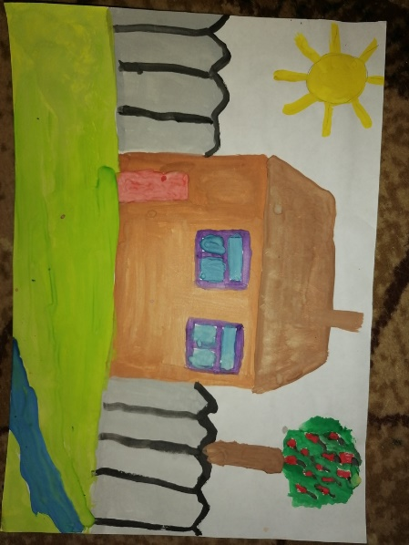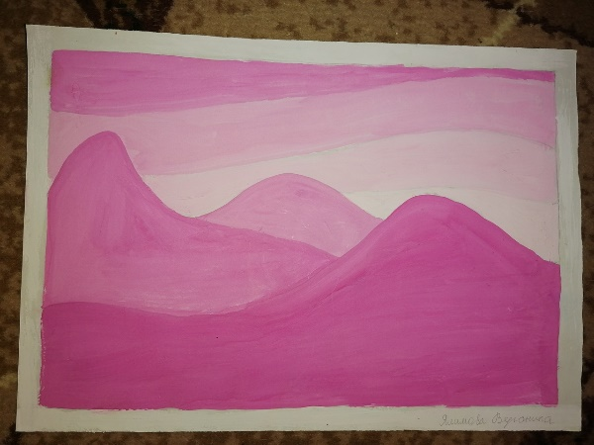
(рисунок 4, 5)
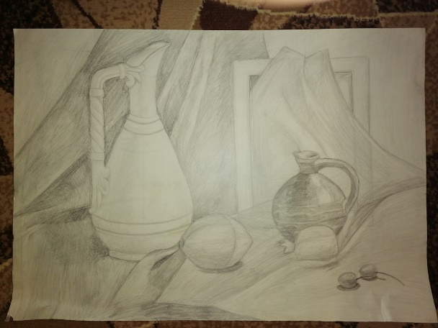
(рисунок 6)
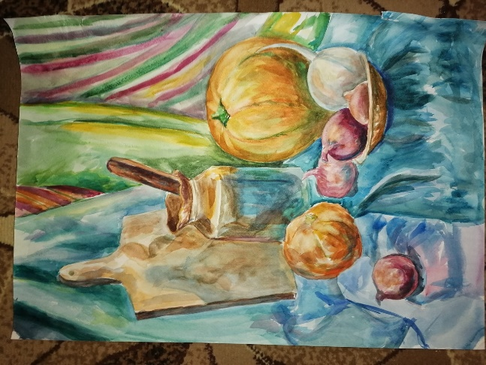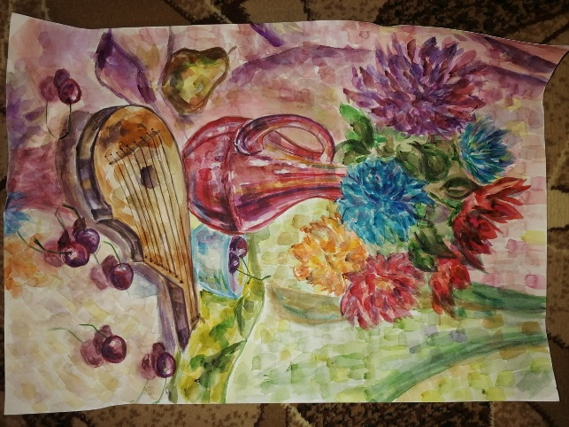
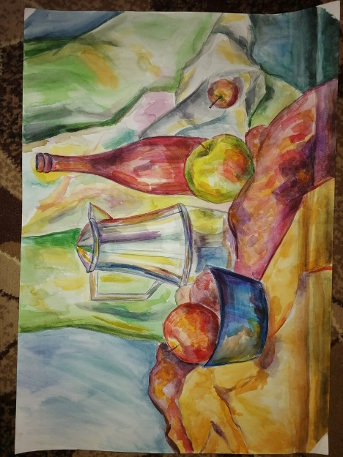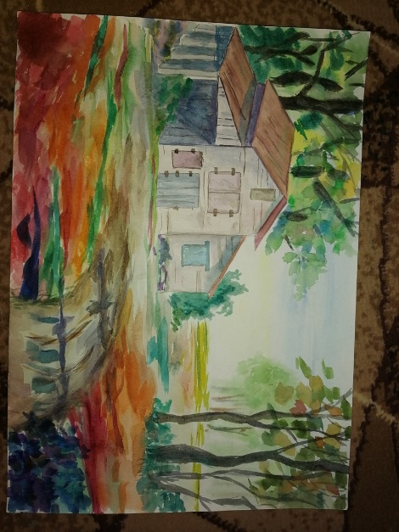
(рисунки 7, 8, 9, 10)
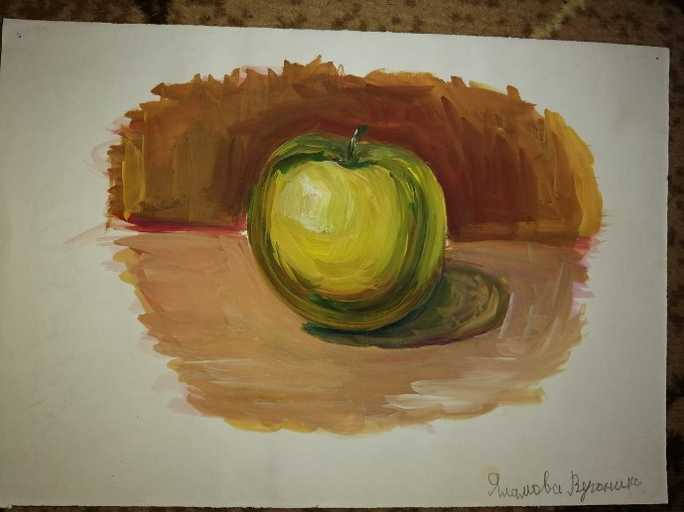
(рисунок 11)
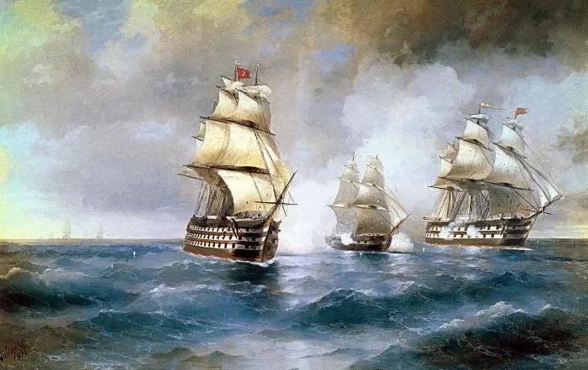
(рисунок 12)
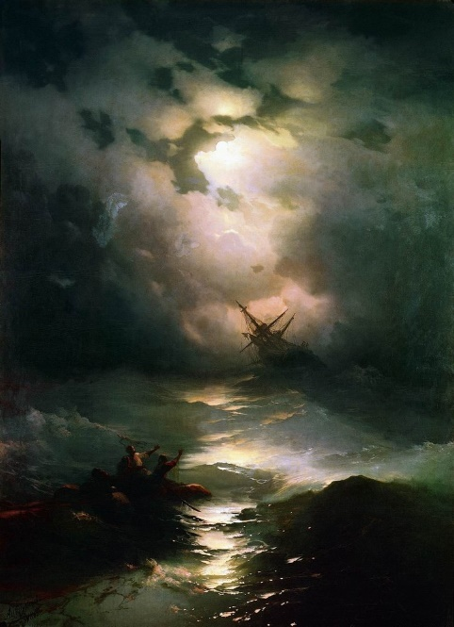
(рисунок 13)
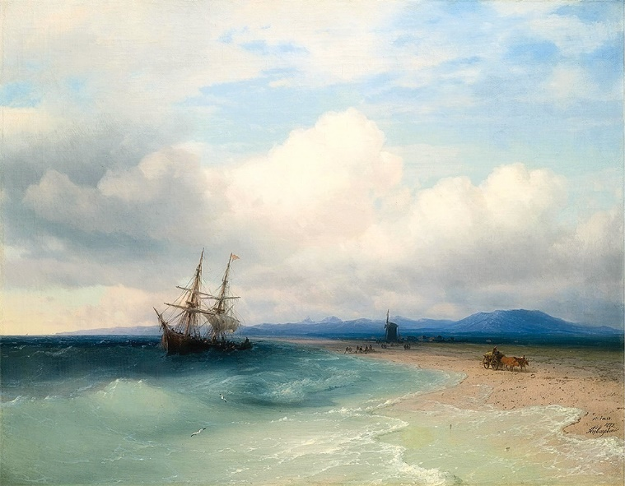
(рисунок 14)
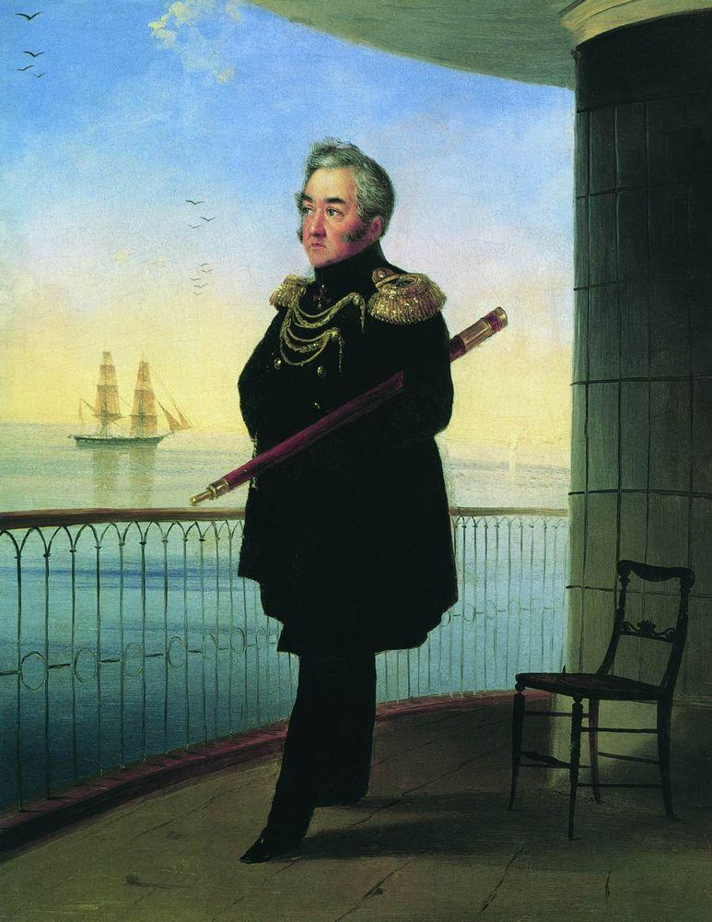
(рисунок 15)
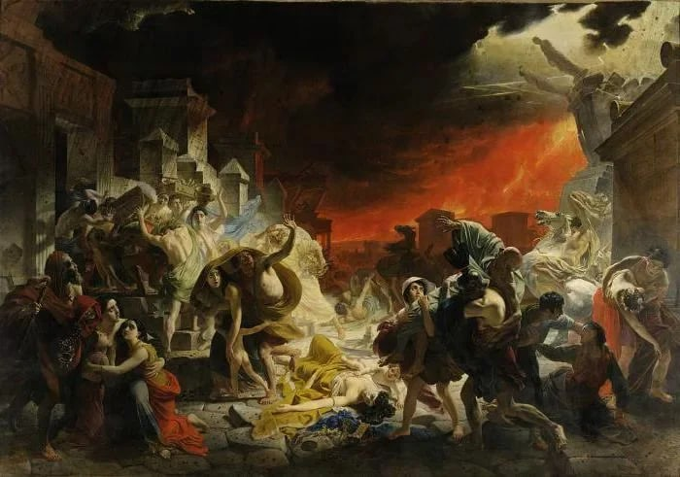
(рисунок 16)
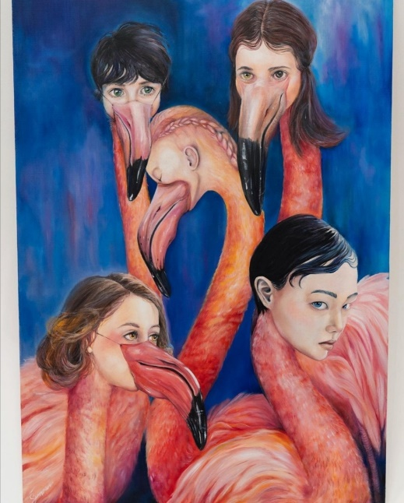
(рисунок 17)
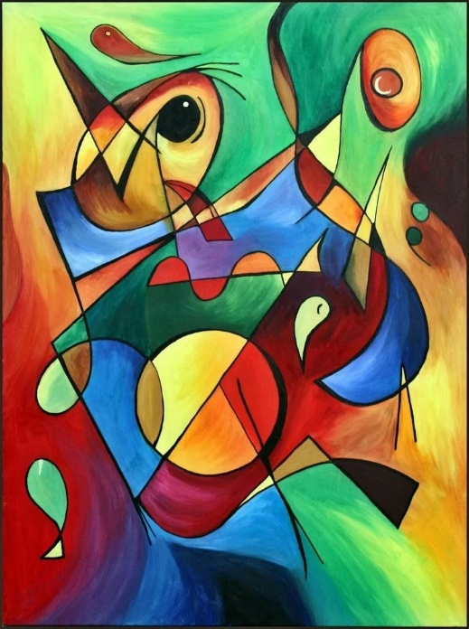
(рисунок 18)
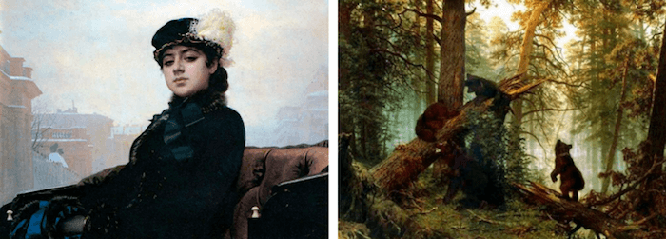
(рисунки 19, 20)
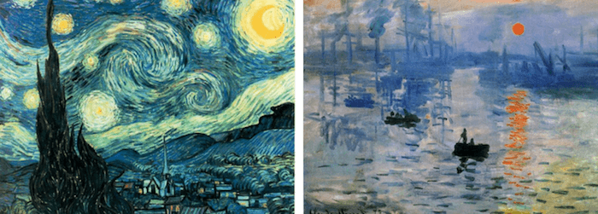
(рисунки 21, 22)
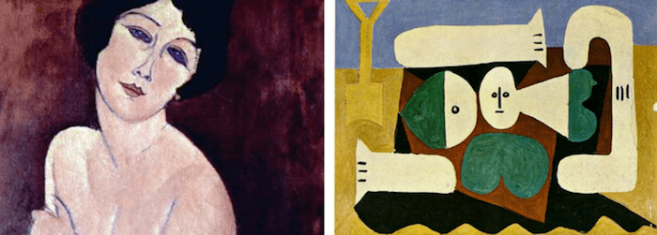
(рисунки 23, 24)
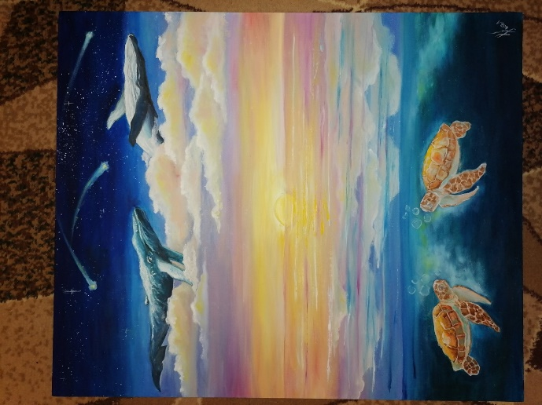
(рисунок 25)
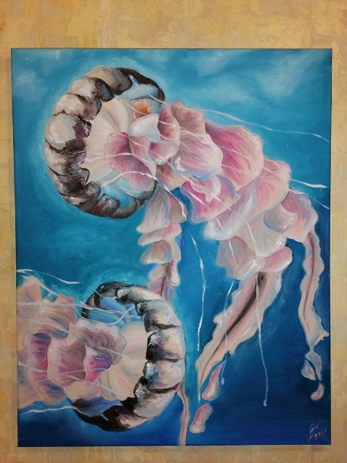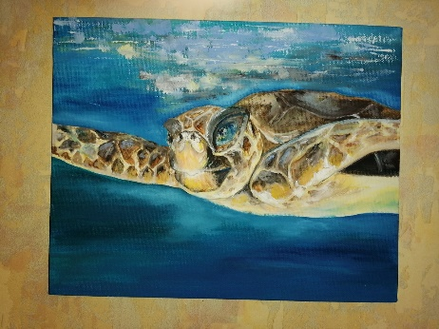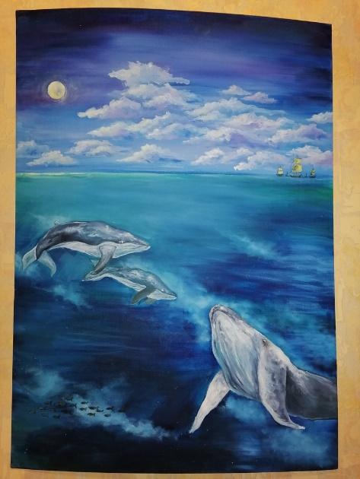
(рисунок 26, 27, 28)
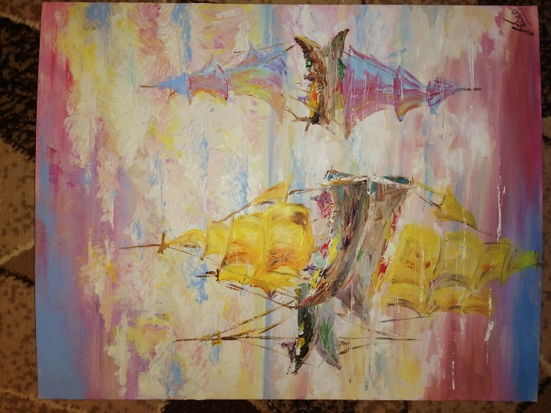
(рисунок 29)
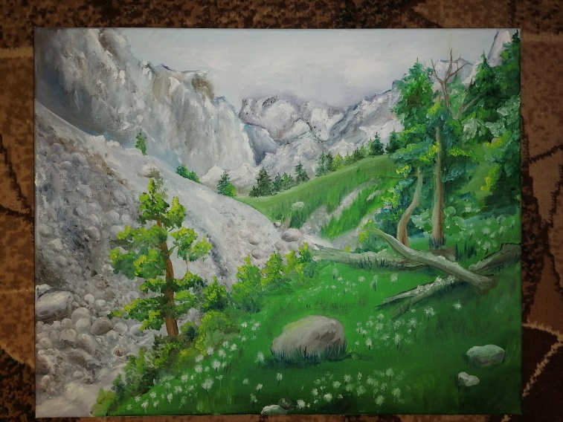
(рисунок 30)

